

**網站建置專題企劃書**

李旻育、林洋藤、卓純安、陳玫均、曾俊諭

資策會數位教育研究所

「前端工程師就業養成班」

（2021/5-2021/10）

**目錄**

壹、前言 3

一、 網站名稱 3

二、 網站介紹 3

三、 建置動機及目的 3

貳、市場分析 4

使用者目標： 4

一、人物誌 4

二、競爭者分析 5

三、ＳＷＯＴ分析 7

S 優 勢 7

W 劣 勢 7

O 機 會 7

T 威 脅 7

叁、網站設計與建置 8

一、LOGO 商標設計 8

二、網頁色彩配置 8

三、 網站架構 9

首頁 11

會員中心 12

小農市集和產品細節 13

課程 14

討論版 15

美食地圖 16

菜色列表 17

購物車 18

六、網站開發使用技術及工具 19

肆、組員介紹及工作分配 20

# 壹、前言

## 一、 網站名稱

「浪浪有窩」。

## 二、 網站介紹

「浪浪有窩」是一個動物送養與領養的媒合平台，期望每隻浪浪都可以有一個溫暖的窩、找到適合的家庭。

網站名稱設定為「浪浪有窩」，象徵著「讓浪有窩」，也有「浪浪有我」的寓意，希望這世界每隻浪浪都能夠有那個我去守護。

## 三、 建置動機及目的

流浪動物一直是社會上存在的問題，然而線上動物送養與領養的媒合平台少之又少，大部分撿到流浪物動物的民眾或是無法負擔新生命的飼主（以下簡稱送養者），會透過像是Facebook社團、PPT等等社群媒體來刊登送養文，然而這對於送養者，或是對有意領養的民眾（以下簡稱領養者）都有諸多不便利的地方。

對於領養者，可能是從未擔任過飼主的人，為此需要從各種平台做功課、查找相關資訊；可能是一直在尋覓毛孩的人，但在現今資訊過大且過快的世代，無法快速篩選，又或者是看到有意願撫養的毛孩，卻因為資訊變遷過快又找不到該篇送養文，只能再等待緣份。

對於送養者，可能是在路上遇到浪浪，想先暫時提供浪浪中繼之家的人；可能是家中的寵物生育了小寶寶，無能立再照顧新降臨寶寶的人；可能是家庭變故，無法再提供愛寵良好生活環境的人。無論是哪一種，刊登送養文有個人資訊（姓名、電話）皆露出去的風險，送養文也有可能被其他資訊覆蓋，造成曝光下降，無法快速地找到適合的飼主。

我們希望建置一個平台，可以解決上述領養者、送養者的問題，讓「送領養媒合」這件事情變地更簡單，以此讓每個有能力人都可以更有意願為浪浪付出，關注到關於浪浪的社會議題，最終達到「浪浪有窩」。

# 貳、市場分析

## 使用者目標：

* 想吃的健康有機，平台互動分享
* 假日聚餐也不需要進廚房
* 忙碌上班族：節省時間獲取有機健康餐飲，
* 高階主管群：根據社群互動分享，獲取下廚靈感並精進廚藝

## 一、人物誌

##### 使用者Ａ

25~40 歲 上班族 單身 閒暇時間喜歡健身 不喜歡下廚烹飪 食物越簡單方便越好 常常喜歡花時間在網路購物上 對購物擁有依賴感。

##### 使用者 B

40~55 歲 高階主管 已婚 注重家庭關係 喜歡烹飪 會到高級餐廳吃飯 講求健康養身 閒暇時間喜歡運動或有氧運動 對於生活品質有一定的堅持

根據以上使用者的描述，定位初食網站應傳達出的訊息為：

##### 簡約

網站選色：給人簡約自在的感受，加深使用者的印象。

##### 多方位選擇

網站功能：除了一般的市集上購買食材，也可以在商品細節頁，選擇代客煮服務，不會烹飪的消費者可到指定餐廳享用客製化美食。

## 二、競爭者分析

#### 同行競爭者分析：上下游、Foodpanda

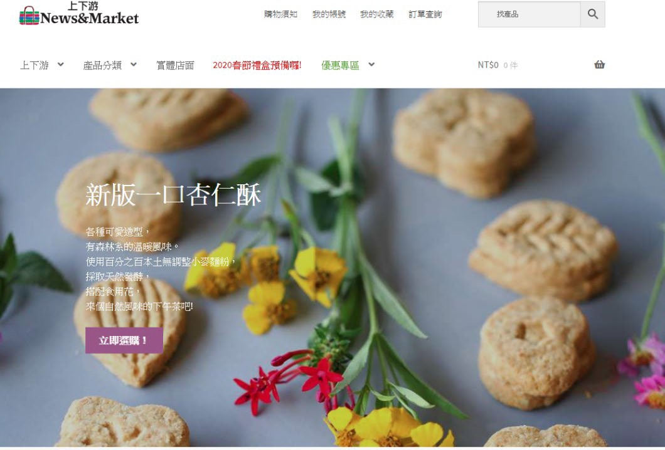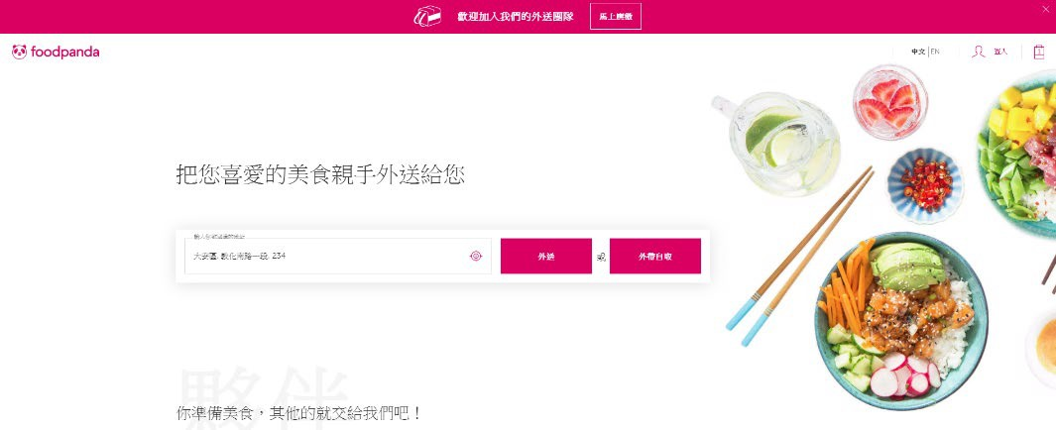

同行網站功能： 上下游：

市集採買：有機食才採買。新聞：農漁業相關資訊。

副刊：集結了飲食/生態/農林漁牧的文學/藝術版面。

優點：

商品細節頁，具有詳細介紹產地和生產來源，還會教消費者做料理。

除了商品選購之外，還有販售其他相關產品販賣，擁有產品多樣性。

缺點：

雖然提供市集、新聞、副刊等功能，但是僅限於食材沒有與餐廳合作。

Foodpanda：

外送／自取：選擇商品到指定地點或是到指定地點拿取餐點。

優點：具有服務專員送餐點到家的服務，節省寶貴的時間，即是下班想買晚餐回家吃也不用大排長龍排隊等待。

缺點：目前在市面上有機餐廳較少。

## 三、ＳＷＯＴ分析

### S 優 勢

初食的優勢，以設計、功能兩個方面探討

設計：符合目標使用者展現柔和色彩與方便操作，給使用者簡約自在的感受。

功能：操作流程簡單，使用者體驗佳。

### W 劣 勢

同類型網站的內容較多元，而我們網站針對有機類型為主，因此無法像其他網站有那麼多元化的搭配。

### O 機 會

人口集中在大都市，生活步調快，人們會更加追求快速便利的服務。現在人追求健康養生，重視食材來源地。

重視健康養身的人口趨勢增加。

### T 威 脅

政府鼓勵創業，飲食生活相關的服務新創企業增加，競爭日益激烈。

# 叁、網站設計與建置

## 一、LOGO 商標設計



初食的 Logo 由「農田」、「樹葉」、「叉子」這三種元素組合而成，各自象徵著

「有機」、「健康」、「飲食」，希望消費者不斷的回訪網站，我們提供最新的資訊滿足大眾對於健康的門檻。

## 二、網頁色彩配置

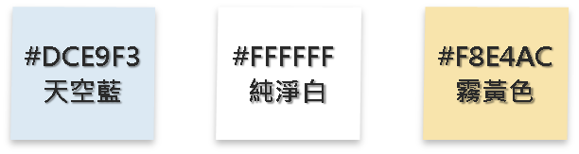

　　網站前台以「天空藍」做為主要色，象徵著天空，並搭配象徵白雲的「純淨白」、及象徵著暖陽的「霧黃色」，使網頁整體營造出晴空萬里、夏日午後好天氣的感覺。

　　網站後台也大量使用與前台相同的天空藍、純淨白，以此呼應前台。

## 三、 網站架構

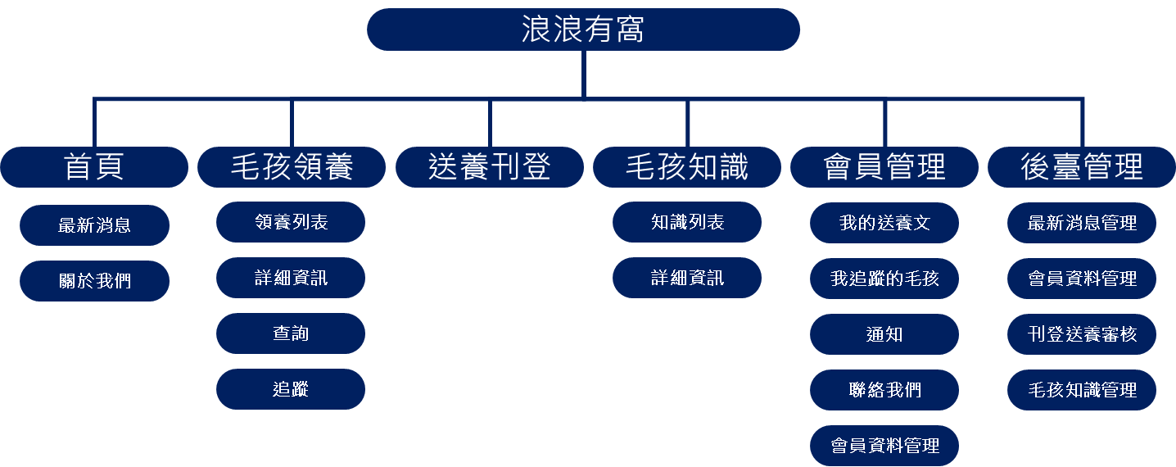

## 四、 Flow Chart . UI Flow(代客煮購買流程到結帳)

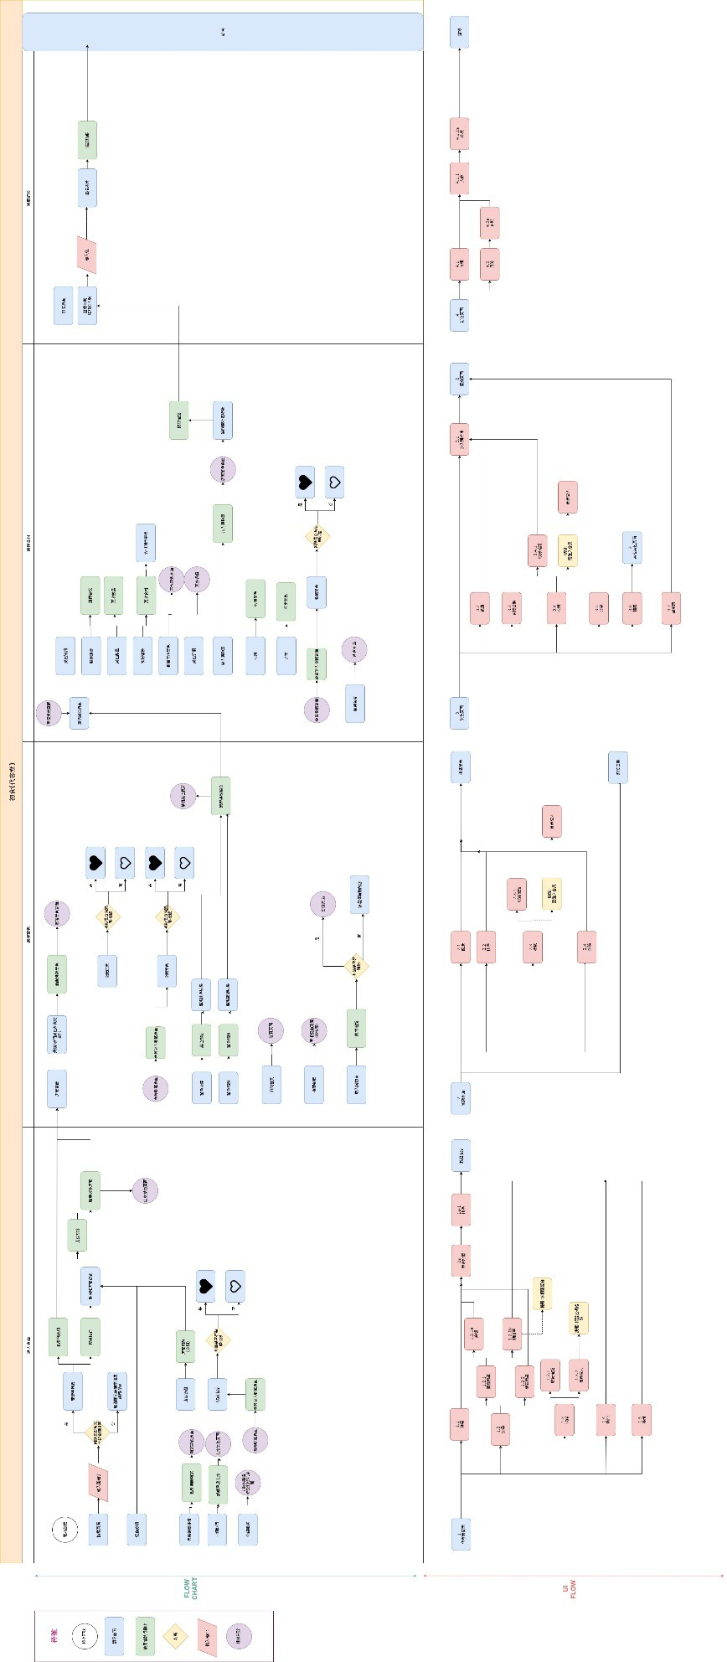

## 五、 網站功能

### 首頁

一進網站，有著拉門的設計，彷彿說了歡迎光臨，可以拖曳並進入想要的料理風格，LOGO 凸顯出我們的品牌價值，導覽列清楚的表示需要的入徑，同時在畫面上面有會員與購物車功能，讓你登入後可以自由進出使用者個人資料。

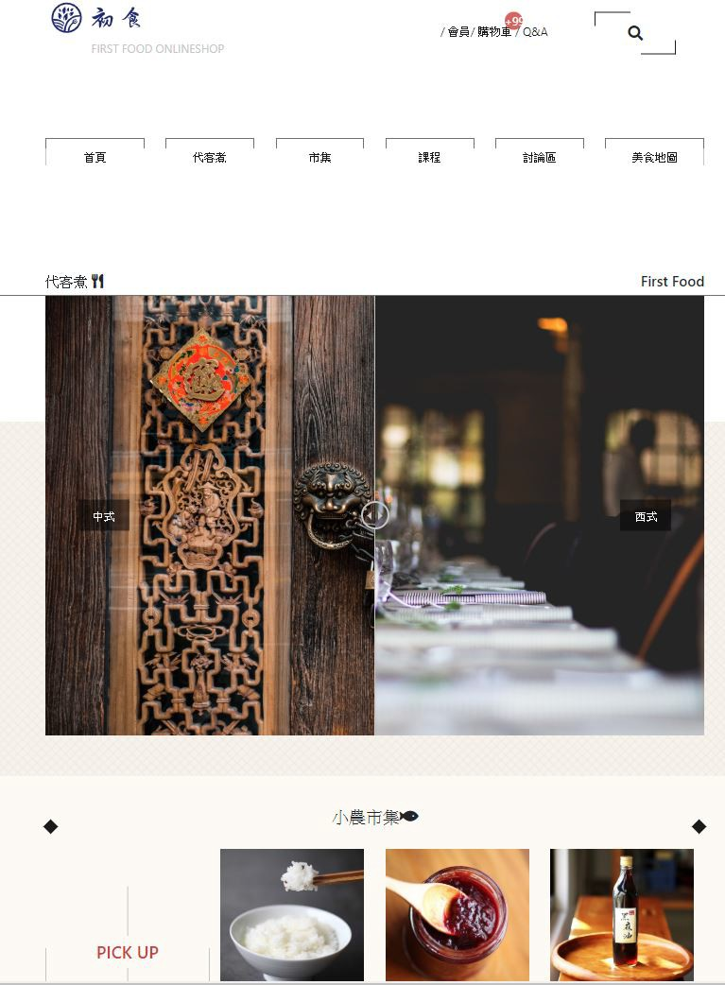網頁版 手機版

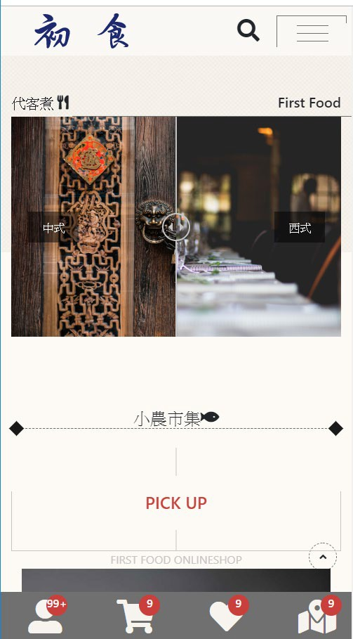

### 會員中心

會員僅需填入帳號名稱、電子郵件和密碼即可註冊，簡化註冊流程，節省使用者註冊所需時間，同時減少使用者對於個資外洩的疑慮，大大提升註冊意願。會員中心，整體以簡潔、乾淨的方式呈現，力求使用者能一目了然，快速的找到對應的功能。登入後，即可進入會員中心，使用者可在此繼續修改會員更詳細的個人資料，檢視並管理歷史訂單紀錄、修改個人密碼、管理個人收藏和收件人地址，並有好玩有趣的拉霸優惠卷制度，吸引會員天天登入，增加會員對本網站的黏著度。

網頁版(未登入) 手機版

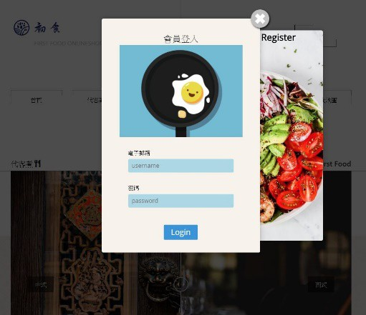 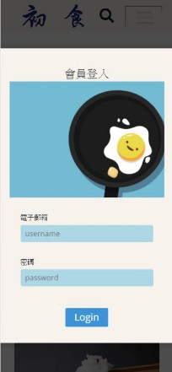

網頁版(登入後) 手機版

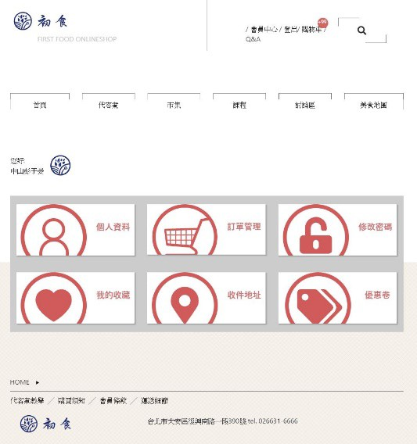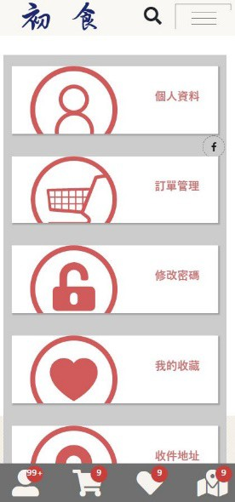

### 小農市集和產品細節

簡約明瞭的卡片設計，有區域和價格篩選，讓顧客能快速取得想要的商品資 訊。加入會員後可使用收藏功能，把喜歡的商品收藏於個人頁面，下次購買可更快速找到該商品。於產品細節可以點選大圖看商品，購買後也可以留言給商品評價，把心得分享給其他人，也給予賣家實用的回饋建議。

網頁版 手機版

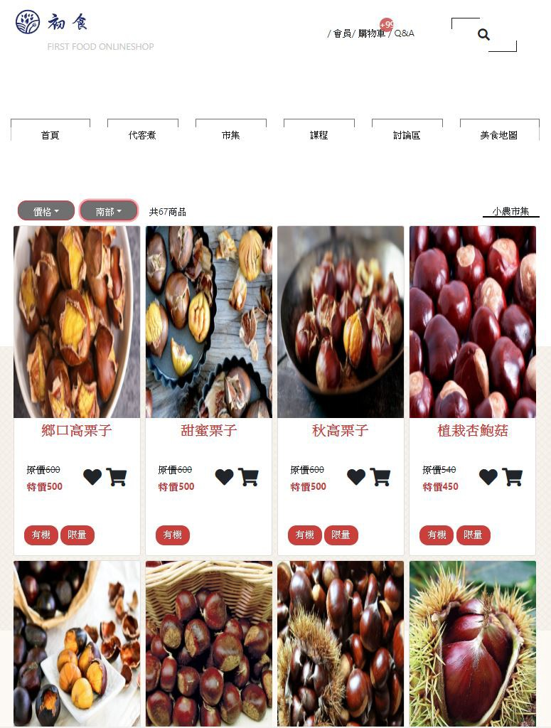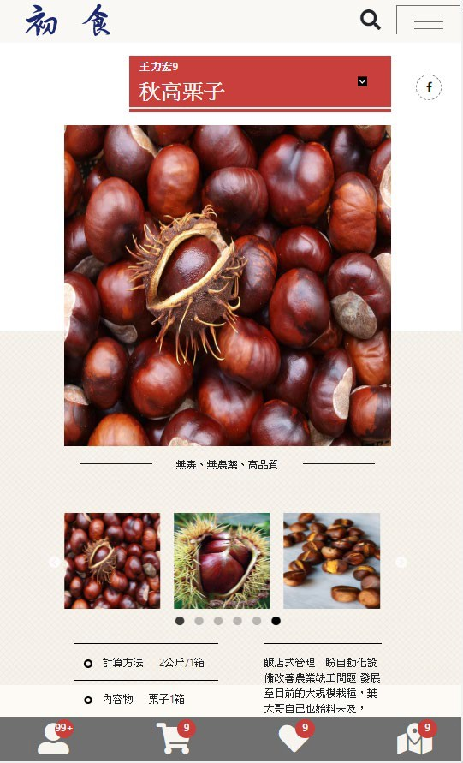

### 課程

有不同類型的烹飪課程供消費者挑選，針對需要的時間與地點去篩選，進入細節頁面則可以細細瀏覽其內容。

找到喜歡並符合需求的，可以按下收藏或加入購物車，從會員中心與購物車可以查看自己保留的課程。

網頁版 手機版

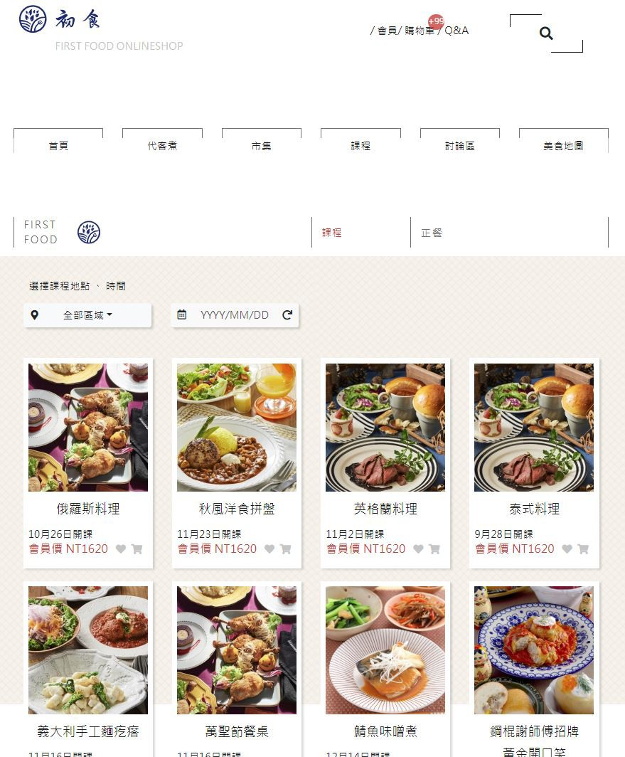

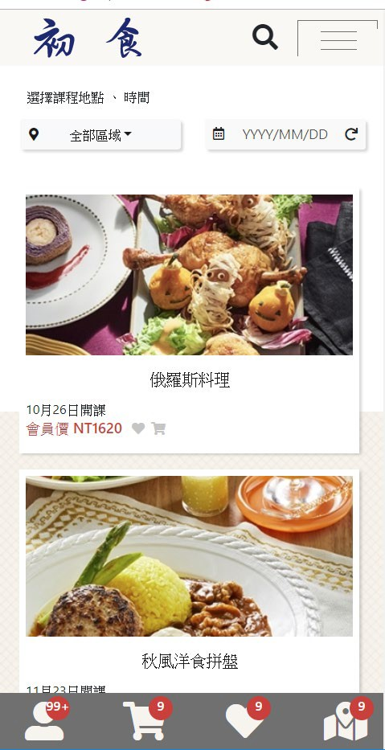

### 討論版

可以提供消費者交流分享相關的美食知識或餐廳心得，可以讓大家交換不同的美食訊息以及料理食譜等等。

若是加入會員更可以收藏、評論文章或者對文章按讚，也可以將自己的用餐心得或者料理經驗撰寫成文章發佈，與平台上的其他網友一起分享。

網頁版 手機版

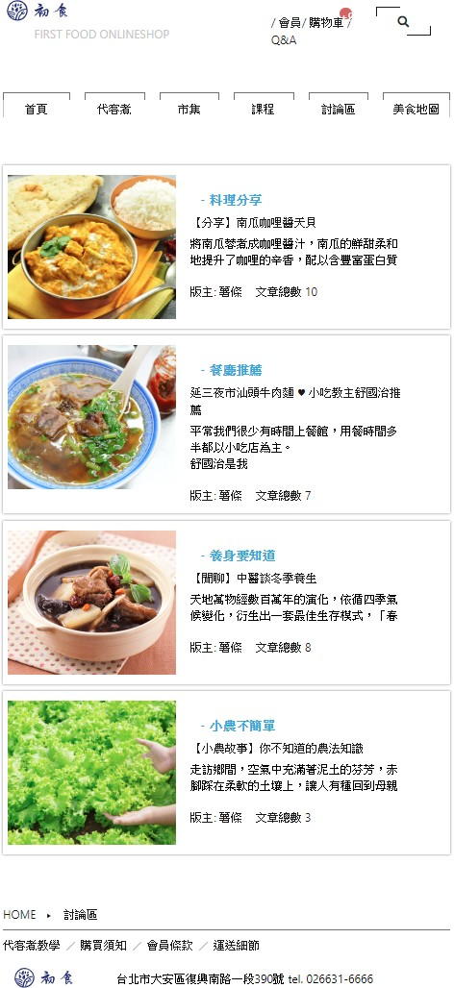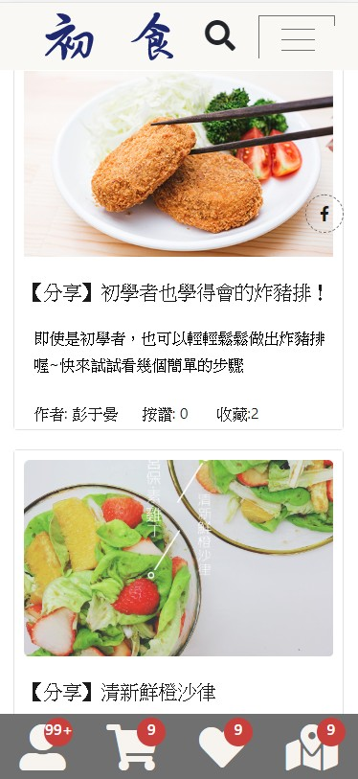

### 美食地圖

1. 目的：以地圖及列表方式呈現所有與本平台合作的有機餐廳。
2. 功能：
   1. 可透過美食地圖的搜尋欄，輸入欲查找的餐廳名稱或地址，是否在我們平台的餐廳名單中
   2. 可透過篩選功能，依據個人喜好（葷素食、中式西式），或欲代客煮的日期 ( 週日~周一 )，或評價最高、消費金額…等功能進行餐廳篩

選。

網頁版 手機板

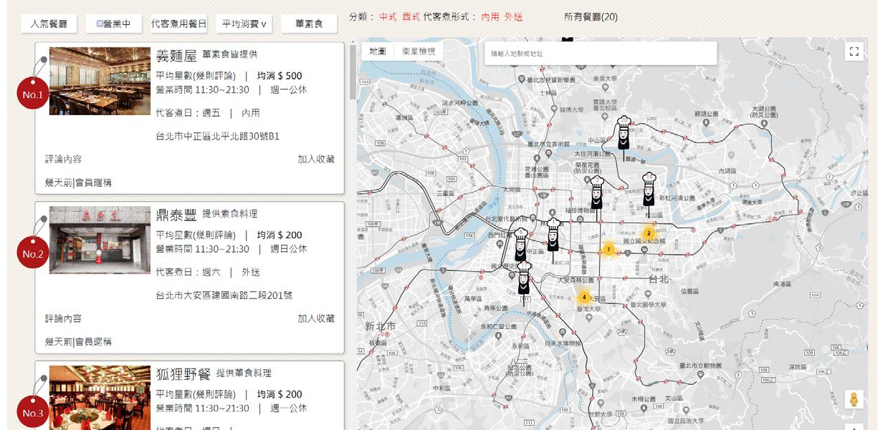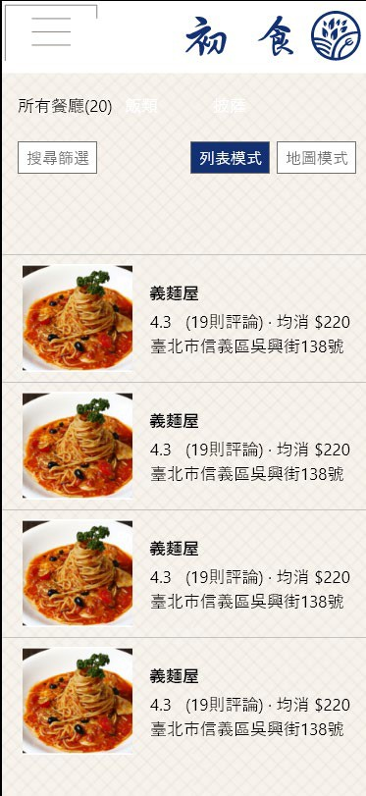

### 菜色列表

1. 目的：以列表方式呈現某餐廳所有菜色
2. 功能：
   1. 讓消費者可以隨個人喜好更換食材 (選項由餐廳上架提供)，或調整菜色及提出特殊要求
   2. 讓消費者可預約代客煮菜色享用的日期，分為內用及外送

網頁版 手機版

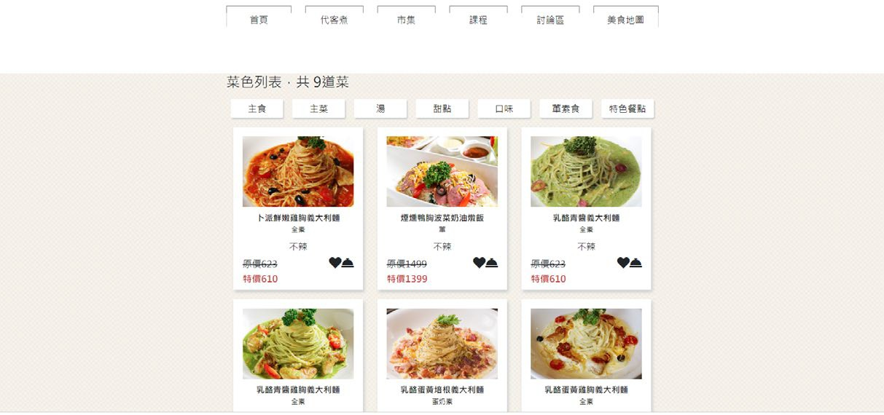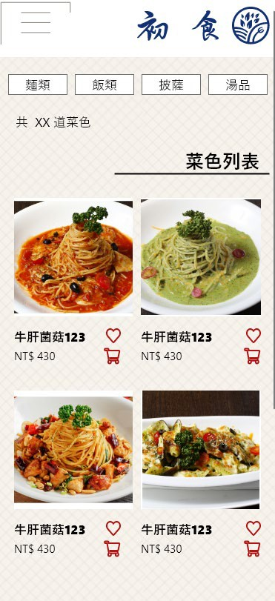

### 購物車

1. 目的:讓消費者在購物車中能一目了然自己購買了那些品項以及價格，讓消費者能方便快速地完成訂單，並且正確的連動資料庫相關聯的資料表。
2. 功能:可以在購物車頁面中做出最後決定購買哪些產品，哪些加入收藏，調整數量與品項，記錄消費者的訂單資訊，優惠券的使用，購買資訊的完整

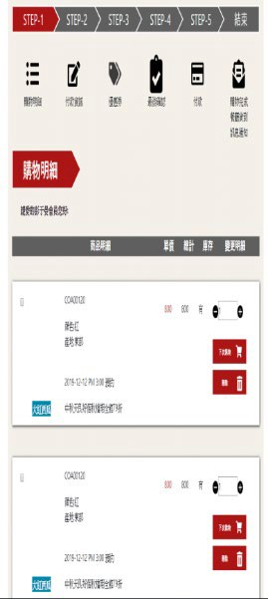性。網頁版

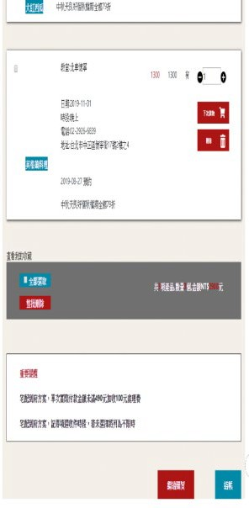

手機版

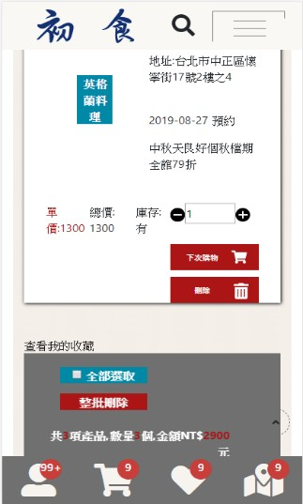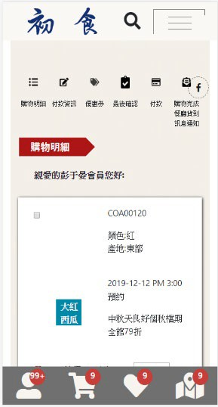

## 六、網站開發使用技術及工具

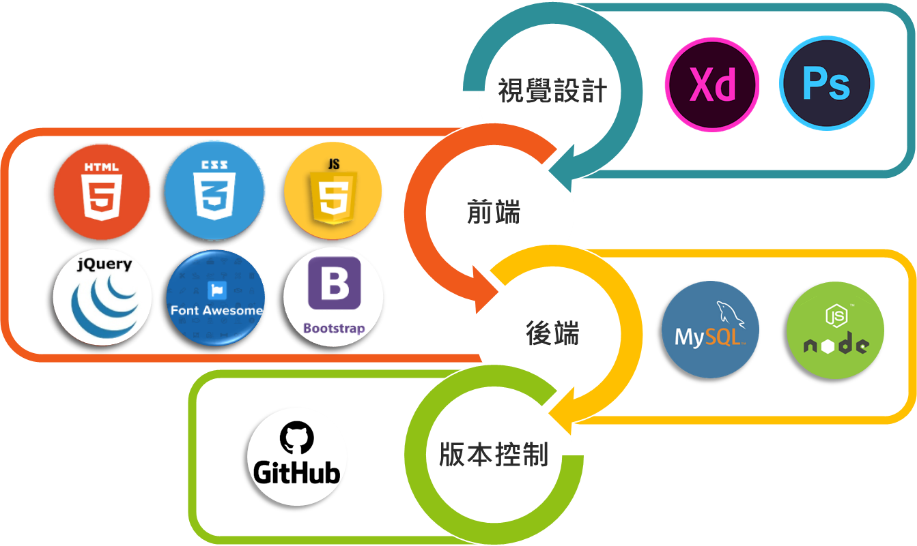

* 視覺設計： Adobe XD、 Photoshop
* 前端技術：HTML、CSS、JavaScript、jQuery、

　　　　　FontAwesome、Bootstrap

* 後端技術：Node.js
* 資料庫運用：MySQL
* 版本控制：GitHub

# 肆、組員介紹及工作分配

李旻育

E-mail: gaexp10a05965@gmail.com

．網頁套版

．資料庫規劃

．後端開發：

　毛孩領養

　送養刊登

　送養審核

林洋藤

E-mail: mm900919@gmail.com

．網站LOGO設計

．前台主視覺設計

．RWD切版

．網頁套版

．後端開發：

　毛孩領養

卓純安

E-mail: chuann0816@gmail.com

．後台主視覺設計

．網頁套版

．後端開發：

　最新消息前後台

　會員管理後台

．PPT、企劃書製作

陳玫均

E-mail: wdxlf8992@gmail.com

．網頁套版

．資料庫規劃

．後端開發：

　會員登入

　會員註冊

　毛孩知識前後台

曾俊諭

E-mail: chun_yu@cycu.org.tw

．毛孩知識視覺設計

．網頁套版

．Git版本控制研究

．後端開發：

　前台會員功能

　前台追蹤功能